Átadták az Art is Business 2023 díjakat
Az Art is Business közösség 2019 óta hirdeti meg az Art is Business Díjat azért, hogy kiderüljön, mely vállalatok, magánemberek és települések értik kiválóan és működtetik a művészeti és üzleti világ közötti együttműködéseket. Az Art is Business ötödik díjátadójára december 13-án került sor a Nemzeti Táncszínházban. A vállalati kategória tavalyi első helyezettje a BMW Group Magyarország volt – most a vállalatcsoport képviselője adta át a díjat a kategória idei legjobb csapatának, a Káli Art Inn-nek.
Az Art is Business olyan értékteremtő és -megóvó platform, amely lehetőséget kínál arra, hogy a művészeti és az üzleti gondolkodók találkozzanak és együttműködéseket hozhassanak létre. Ennek egyik legfontosabb állomása az Art is Business Díj, amelyet 2019 óta hirdet meg azzal a szándékkal, hogy az adott év kiemelkedő cégeit, magánembereit és művészeti szereplőit elismerje.
Az előző években olyan magánemberek, vállalatok és városok érdemelték ki a díjat a BMW Group Magyarország mellett, mint Dinyés Dániel, Gergye Krisztián, Horgas Eszter, Polgár András, Radnóti Zsuzsa, Rényi Andrea, a B.Braun Magyarország, az Intelligent Power Solutions, a KPMG, a Magyar Telekom, a Mastercard, a Vylyan Pincészet, illetve Pécs és Nyíregyháza városa. 2023-ban a díj megújult, az eddigi pályázati és kiválasztási metódus frissült, a fókuszterület bővült; a díj odaítéléséről több szakterületet képviselő kuratórium döntött.
Idén a Vállalati kategóriát a Molnár Júlia és Héjja Róbert nevéhez fűződő Káli Art Inn nyerte meg. A házaspár szívvel-lélekkel elkötelezett amellett, hogy ötvözze a vendéglátást a művészetek szenvedélyes támogatásával. A Káli Art Park kialakításával pedig olyan egyedülálló kiállítóhelyet hoztak létre, ahol a kortárs szobrászművészek bemutathatják és értékesíthetik alkotásaikat. Az alapítóknak Salgó András, a BMW Group Magyarország vállalati kommunikációs vezetője adta át a díjat.
A Felelős vállalati vezető kategóriában Gazsi Zoltánt, az Eisberg Magyarország ügyvezetőjét jutalmazták, a Vállalati projekt kategóriát az Egis Gyógyszergyár nyerte meg az Örkény Színházzal közösen szervezett kulturális projektjével. A Forprofit mecénás kategória győztese Sófi József biológus, a Szegedi Tehetségekért Közhasznú Alapítvány alapítója lett, az Innovatív művészeti kezdeményezés kategóriában pedig a Duda Éva Társulat győzedelmeskedett a Szabad a tánc? című közösségi finanszírozási kampányával.
A BMW Group Magyarország az Art is Business 2023 rendezvény támogatójaként betekintést engedett a személyes mobilitás jövőjébe is. A világ legsikeresebb üzleti limuzinja, a BMW 5-ös sorozat néhány hete debütált nyolcadik generációja immár teljesen elektromos meghajtással is elérhető. A díjátadó mintegy háromszáz vendége a sorozat csúcsmodelljével, a BMW i5 M60 xDrive limuzinnal ismerkedhettek meg a Nemzeti Színház épülete előtt.
Sajtókapcsolat:
- Salgó András, vállalati kommunikációs menedzser
- +36 29 555 115
- andras.salgo@bmw.hu
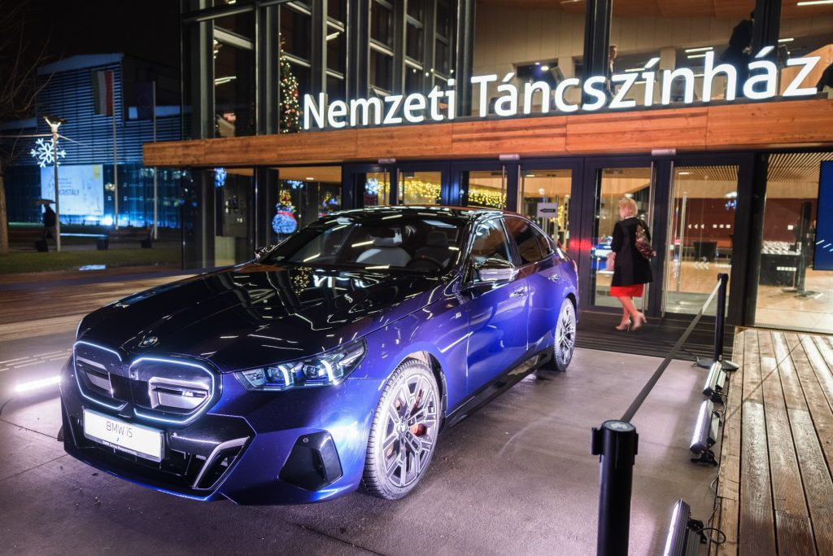 | © Fotó: Mohai Balázs
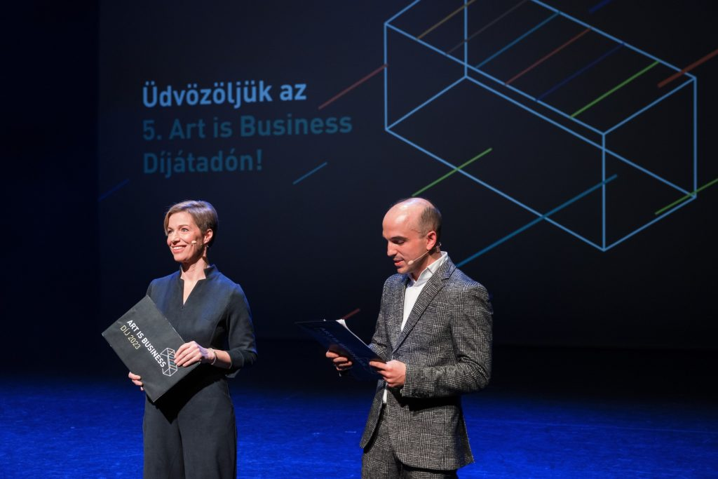 | © Fotó: Mohai Balázs
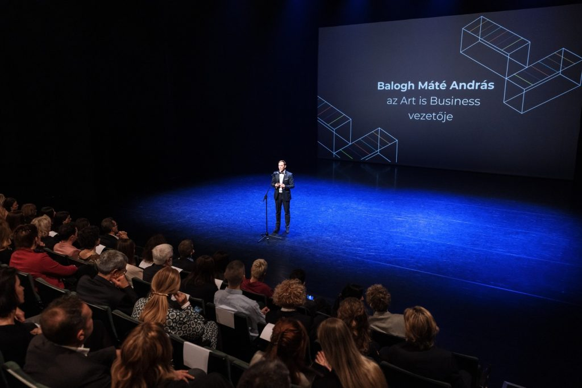 | © Fotó: Mohai Balázs
Eredeti tartalom: BMW Magyarország
Továbbította: Helló Sajtó! Üzleti Sajtószolgálat
Ez a sajtóközlemény a következő linken érhető el:

